Отчёт 1 по индивидуальному заданию

дисциплина: научное программирование

Румянцева Александра Сергеевна

Содержание

Цель работы 1

Задание 1

Теория 1

Преимущества создания сайта на Github. 1

Выполнение лабораторной работы 2

Библиография 4

Выводы 4

# Цель работы

Размещение на Github pages заготовки для персонального сайта

# Задание

Лабораторная работа подразумевает изучение создания сайти на github на практике.

# Теория

Если Вам нужен сайт, состоящий из ряда статических страниц, то Github — лучшее решение. К статическим сайтам можно отнести сайт-портфолио, сайт-визитка, каталог продукции и любые другие, содержащие в себе текст, теги, изображения и иные компоненты мультимедиа (видео, аудио).

## Преимущества создания сайта на Github.

При работе с хостингом от Github, можно сразу отметить несколько существенных преимуществ:

* Вам не потребуется покупать и ежегодно оплачивать домен;
* Вам не потребуется вносить ежемесячный платеж на оплату хостинга;
* Вы сможете сразу продемонстрировать свою работу клиентам;
* Многие веб-разработчики и заказчики, которые не по наслышке знают о github, с уважением отнесутся к вам, увидев в конце популярное «github.io».

# Выполнение лабораторной работы

1. Создадим репозитории на githab (рис. 1).

* 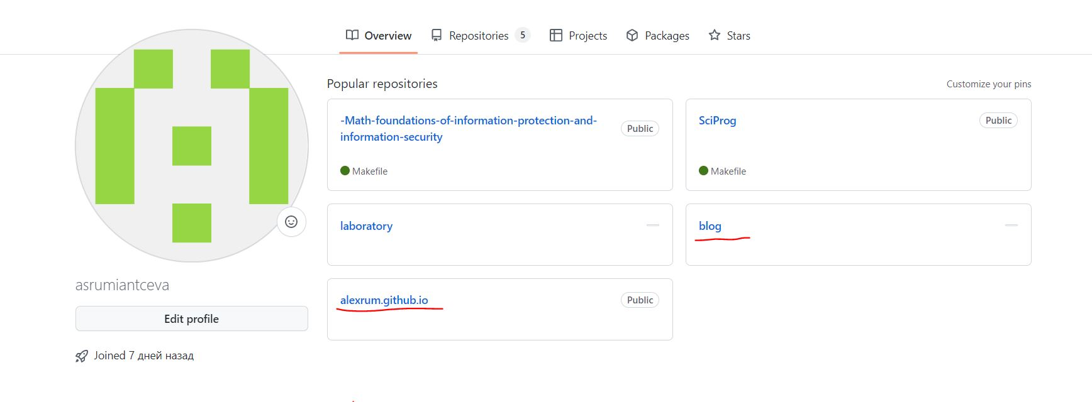
* Figure 1: рис. 1. Репозитории на github.

1. Устанавливаем hugo (рис. 2)

* 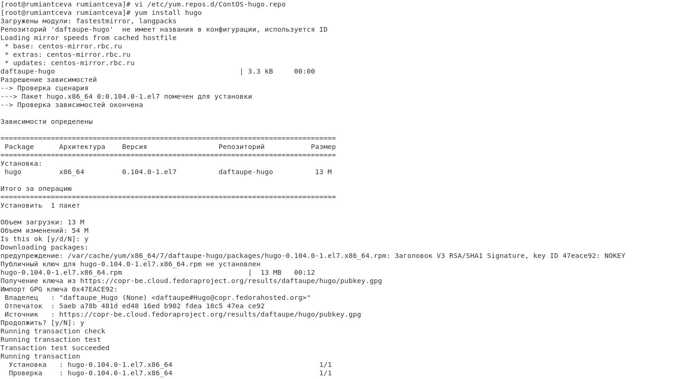
* Figure 2: рис. 2. Установка hugo.

1. Создаём сайт и устанавливаем тему для него (рис 3.).

* 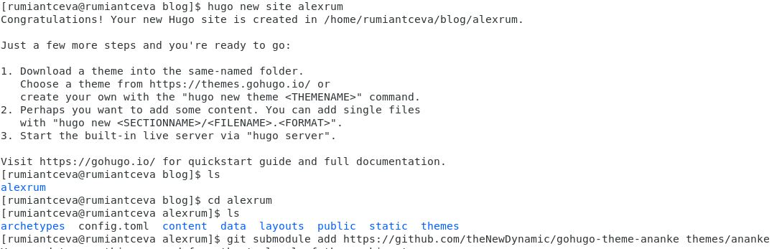
* Figure 3: рис. 3. Создание сайта и установка темы.

1. Настраиваем файл config.toml (рис. 4).

* 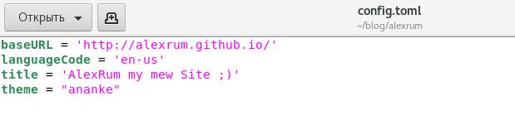
* Figure 4: рис. 4. config.toml.

1. Создаю пост с помощью hugo new posts/post1.md, в post1.md записываю информацию (рис. 5)

* 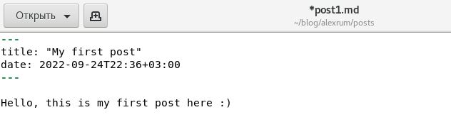
* Figure 5: рис. 5. Создание первого поста.

1. Создаю пост о себе Me.md используя также hugo new (рис. 6)

* 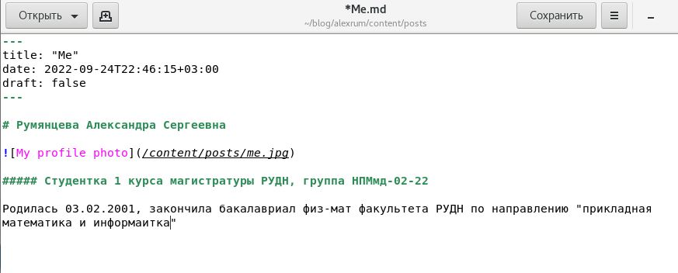
* Figure 6: рис. 6. Пост о себе.

1. В итоге получился следующий сайт:

* Figure 7: рис. 7. Готовый сайт.

# Библиография

1. ТУИС РУДН
2. Статья о сайтах на Github <https://tpverstak.ru/website-on-github/>

# Выводы

Я разместила Github pages заготовки для персонального сайта.